**Consignes :**

Reproduire sous cette image le tableau (police Arial 12, trame de fond gris en différentes accentuations) ; encoder le contenu ;

Ajouter une bordure extérieure orange de style simple 1.5 pt accentuation 2 ;

Utiliser la gomme pour effacer les bordures des cellules vides ;

Enregistrer sous le nom Exercice 20d résolu.docx

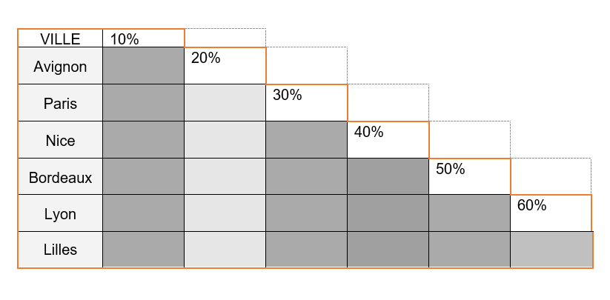

Créez ci-dessous votre tableau :